20.02.2015 года учащиеся 7А класса вышли на ул. М.М. Лукина и провели акцию «Улыбнись, Ветеран», посвященную 70-летию Победы в ВОВ. Подарили ветеранам труда, проживающим на ул. Лукина, воздушные шарики и хорошее настроение.
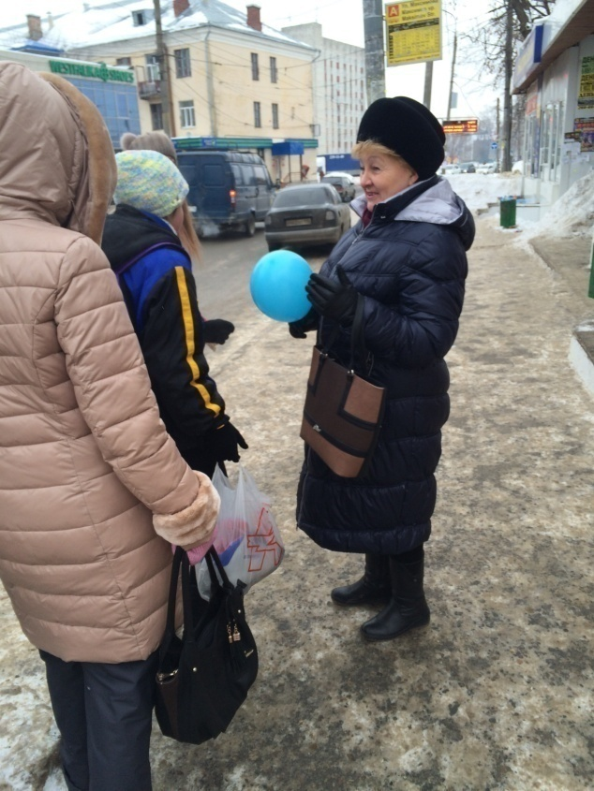 | 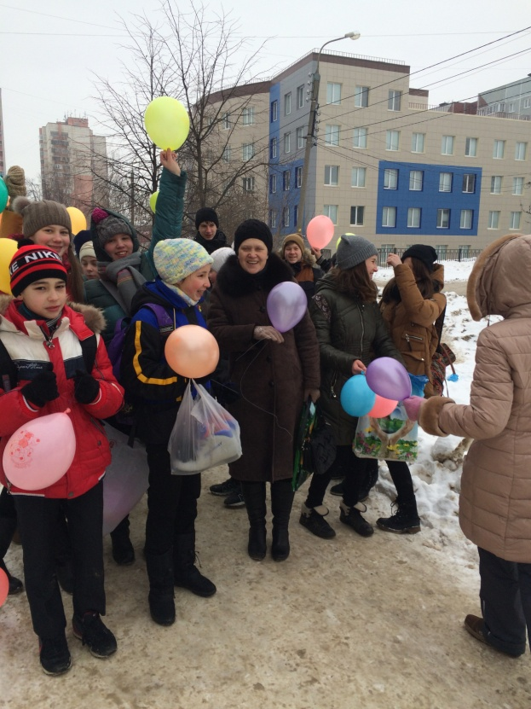
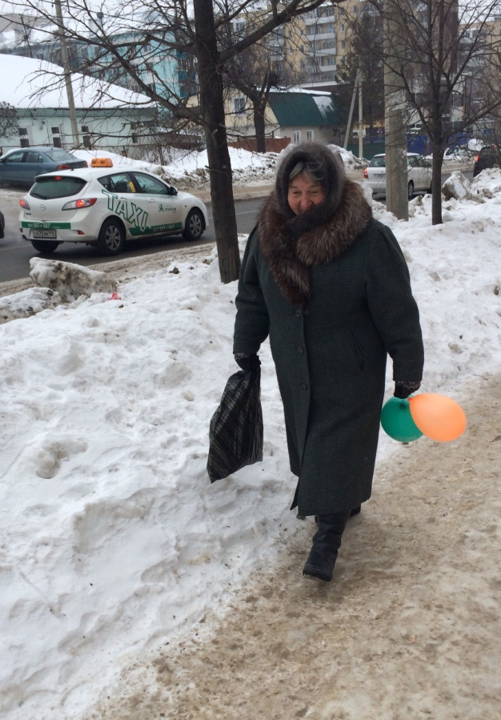 | 